**Wenen**

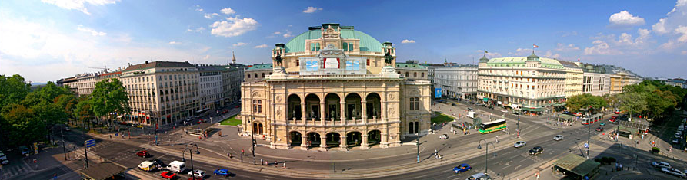

**Staatsoper**

* Het majestueuze gebouw van de Weense Staats Oper, een van de meest toonaangevende operahuizen in Europa, werd in het midden van de negentiende eeuw opgetrokken als een van de eerste grote gebouwen langs de Ringstrasse, de boulevard rond het centrum van Wenen.

**Geschiedenis**

* De Staatsoper werd op 25 mei 1869 ingehuldigd onder de naam Hofoper met een opvoering van Mozarts Don Giovanni.
* Het gebouw in neo-renaissance stijl werd ontworpen door August von Siccardsburg en Eduard van der Nüll.
* 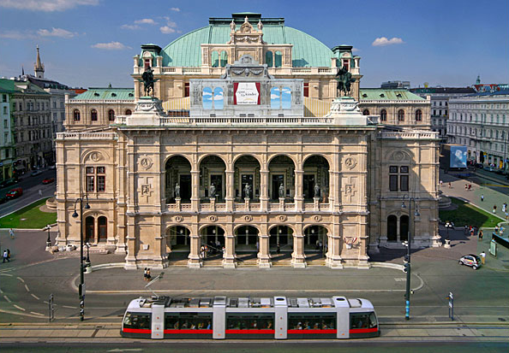Ondanks de initiële kritiek dat het dak te smal w as en het gebouw te laag in verhouding tot het Heinrichshof aan de overka nt van de Ringstrasse (dat gebouw werd tijdens WOII vernield en later vervangen door het banale Opernringhof) is het operagebouw best indrukwekkend; het trekt in ieder geval de aandacht van de voorbijgangers.
* De niet aflatende kritiek op het ontwerp leidde evenwel tot de zelfmoord van Eduard van der Nüll, een jaar voor de inhuldiging van het nieuwe operagebouw.
* Zijn door verdriet aangeslagen collega stierf twee maanden later aan een hartaanval.
* Op 12 maart 1945, tijdens de Tweede Wereldoorlog, werd de staatsopera geraakt tijdens een luchtbombardement toen een geallieerde bommenwerper het operagebouw voor een station aanzag.
* Het interieur werd volledig vernield door de brand die ontstond na het bombardement maar het operagebouw werd al snel na de oorlog weer heropgebouwd door Erich Boltenstern die de renovatie voltooide in 1955.
* Het interieur werd evenwel gemoderniseerd en de operazaal is nu niet meer zo luisterrijk als tevoren.

**Ontwerp**

* Het gebouw werd ontworpen in een hoog-renaissance stijl, met vooraan het gebouw een goed geproportioneerde loggia.
* De loggia is versierd met fresco's die scenes uit de Magische Fluit van Mozart uitbeelden. Standbeelden in de bogen zijn
* allegorische voorstellingen van Heroïek, Drama, Verbeelding, Komedie en Liefde.
* Bovenop de top van de loggia staan twee standbeelden van gevleugelde paarden, ontworpen door Ernst Julius Hähnel.
* Ze vertegenwoordigen Harmonie en Poëzie.
* Aan weerszijden van het operagebouw staat een marmeren fontein.
* De linkse is versierd met allegorische figuren die Muziek, Dans en Vreugde uitbeelden.
* De fontein aan de rechterkant toont de Lorelei, de legendarische Sirene, met onderaan standbeelden van Smart, Liefde en Wraak.

**Interieur:**

* 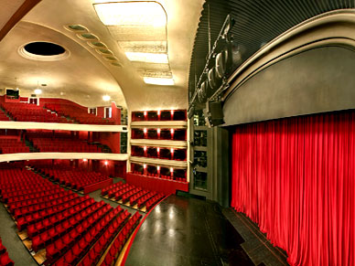Achter de prachtige renaissance ­voorgevel met ‑ hoe kan het in Wenen anders ‑een vleugje ba­rok, wacht de bezoeker de nog oorspronkelijke vestibule met het statige trappenhuis, al een be­zienswaardigheid op zichzelf met zijn luxueuze balustraden, zolde­ring en beelden.
* Dan volgt de gro­te zaal met loges in vijf verdiepin­gen, het reusachtige toneel en als glansstuk ‑ letterlijke figuur­lijk ‑ de verbazingwekkende, enorme kristallen lichtkroon, waarvan het gewicht niet minder dan drie ton bedraagt.
* Deze zaal kan, met de staanplaatsen mee, 2200 toeschouwers bevatten, maar als met carnaval het beroem­de jaarlijkse Opernball wordt ge­houden, vinden 6000 feestgan­gers er plaats om hun dans lust bot te vieren.